GUÍA N°4 UNIDAD 0 NIVEL 1 MEDIO

Objetivo de la clase: Analizar y evaluar textos publicitarios.

Actividad N° 1 (15 minutos aproximados)

1. Observa la publicidad y contesta las siguientes preguntas en tu cuaderno:

Fuente: www.curriculumnacional.cl

- Describe la situación del afiche.
_______________________________________________________________________________________________________________________________________________________________________________________________________________________________________
- ¿Qué intenta dar a conocer?
_______________________________________________________________________________________________________________________________________________________________________________________________________________________________________
- ¿Qué función cumple la imagen de la joven?
_______________________________________________________________________________________________________________________________________________________________________________________________________________________________________
- ¿A qué público está dirigido el afiche?
_______________________________________________________________________________________________________________________________________________________________________________________________________________________________________
2. La siguiente cápsula informativa contiene algunos conceptos clave sobre el mensaje publicitario.

Léelo con atención.

El mensaje publicitario

AFICHES | Es común encontrar a tu alrededor afiches que intentan influir en tus decisiones sobre adquirir un determinado producto), adherir a alguna causa o adoptar una conducta. Para ello usan estereotipos sociales (por ejemplo: la abuelita dulce, la joven alegre, el niño travieso, etc).
PUBLICIDAD | La publicidad consiste en difundir ideas con la doble finalidad de informar y convencer. Para ello, suele combinar textos e imágenes (e incluso efectos sonoros).
ESLÓGAN | Otros recursos muy frecuentes son los eslóganes y el lenguaje figurado. Un eslogan consiste en una frase sencilla, sugerente, fácilmente memorizable; en cambio, el lenguaje figurado más habitual son las metáforas, las comparaciones y las exageraciones, entre otras. | 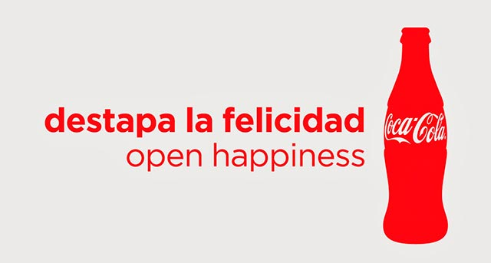

En términos generales, un afiche publicitario se compone de:

1. Estructura: Es común encontrar los siguientes elementos: eslogan, imagen, logo de la empresa
responsable e información de contacto.

2. Contenido: Incluye la tesis del emisor y los argumentos que utiliza. En este caso, se compone de
mensajes verbales y de los componentes de la imagen.

3. Recursos verbales y no verbales: Se refiere a los textos, pero también al tipo de letra, los
colores que componen la imagen y los estereotipos sociales a los que refieren.

Actividad N° 2: Práctica guiada (35 minutos aproximados)

- Observa el afiche publicitario y contesta las siguientes preguntas:

a) ¿Qué situación representa la chica en bikini?

b) Describe todos los elementos del afiche:
Imágenes:
Texto:
Tipografía:
Colores:

c) ¿Cuáles son los propósitos del autor? Identifica al menos dos.

d) Interpreta los elementos del afiche, relacionándolos entre sí. Por ejemplo: las flores alrededor del envase de “Algas marinas” sugiere que está compuesto de elementos naturales.

e) ¿Cómo evaluarías este afiche? Fundamenta.

Actividad de cierre (ticket de salida) (10 minutos aproximados)
Contesta las siguientes preguntas basadas en lo que vimos hoy (guía):

- ¿Qué recursos se necesita para convencer a una persona de forma efectiva?
________________________________________________________________________________________________________________________________________________________________________________________________________________________________________________
- ¿Qué características debe tener un afiche publicitario efectivo?
________________________________________________________________________________________________________________________________________________________________________________________________________________________________________________

